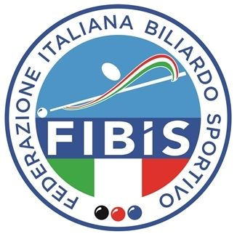

COMITATO FIBIS RAVENNA

CSB Nuova Europa
Via G.Oberdan,9 Faenza (Ra)

Organizza 1^ gara di selezione per accesso alla categoria master goriziana
R E G O L A M E N T O

-Iscrizioni tramite i comitati provinciali entro martedì 17/11/2020 a Oriano Amorati tel. 342 3679802

- Vige regolamento FIBIS
2019-20

- Partite al meglio dei due set su tre ai punti 400

- Si giocherà su 9 biliardi Ricci

- E’ d’obbligo la divisa federale

- I partecipanti dovranno rispettare il protocollo di sicurezza emanato dalla Federazione.

Giornate di gara

Sabato 21 Novembre ore 10/11

Sabato 21 Novembre ore 12/13/14/15

Domenica 22 Novembre ore 09,30/10,30

FINALE

Domenica 22 novembre ore 13

Il Responsabile Nazionale Il Presidente Provinciale
(Pavio Migliozzi) (Oriano Amorati)

